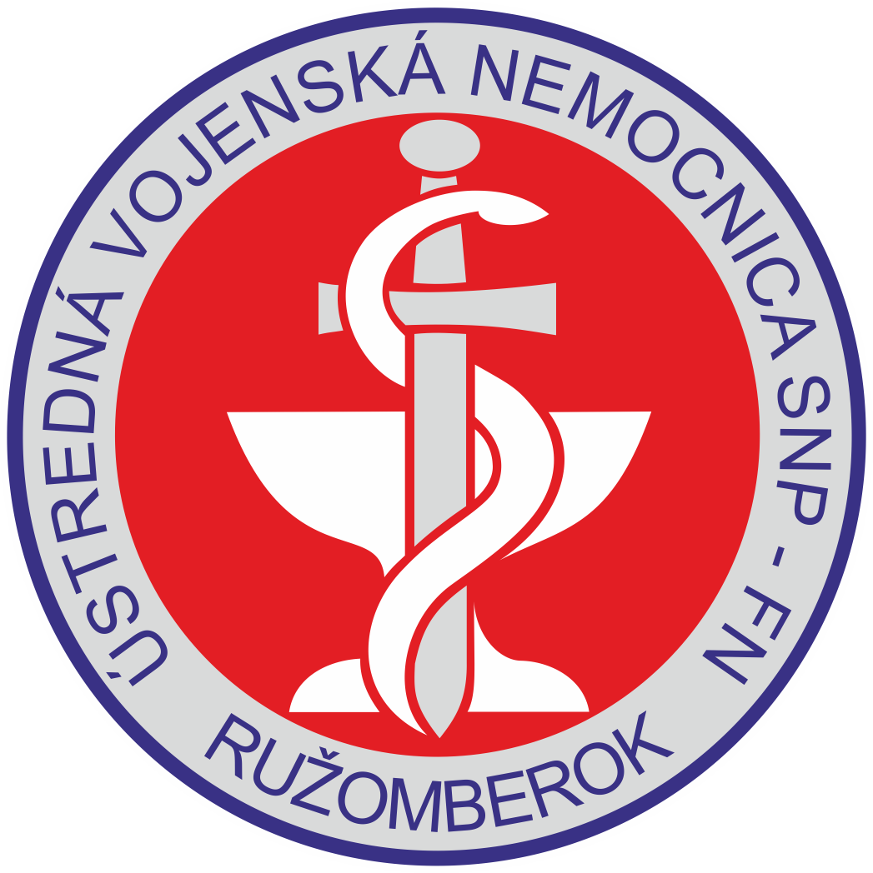
ŽIADOSŤ O POSKYTNUTIE ŠTIPENDIA
pre študentov ošetrovateľstva

1. INFORMÁCIE O ADRESÁTOVI (POTENCIÁLNOM POSKYTOVATEĽOVI ŠTIPENDIA)
Názov: Ústredná vojenská nemocnica SNP Ružomberok – fakultná nemocnica
Sídlo: Ul. gen. M. Vesela 21, 034 26 Ružomberok
IČO: 31936415

2. INFORMÁCIE O ŠTUDENTOVI (ŽIADATEĽOVI O ŠTIPENDIUM)
Titul, meno a priezvisko:
Dátum narodenia:
Rodné číslo:
Miesto narodenia:
Bydlisko:
Národnosť:
Občianstvo:
Zdravotná poisťovňa:
Telefón:
E-mail:
Heslo:
Číslo účtu v tvare IBAN:
Preferovaná odbornosť /špecializácia:

3. INFORMÁCIE O ŠTÚDIU
Názov školy:
Sídlo školy:
Fakulta:
Odbor:
Forma štúdia:
Začiatok štúdia:
Predpokladaný koniec štúdia:
Aktuálny ročník štúdia a semester (letný/zimný):

4. DOKLADY PRILOŽENÉ K ŽIADOSTI O POSKYTNUTIE ŠTIPENDIA
Potvrdenie o návšteve školy

V Ružomberku dňa.............................. ........................................
podpis žiadateľa

Informácia o spracúvaní osobných údajov

Ústredná vojenská nemocnica SNP Ružomberok – FN, so sídlom ul. gen. M. Vesela 21, 034 26 Ružomberok, IČO: 31936415, ako prevádzkovateľ týmto informuje žiadateľa o poskytnutie štipendia, ako dotknutú osobu podľa čl. 13 Nariadenia Európskeho parlamentu a Rady (EÚ) 2016/679 z 27. apríla 2016 o ochrane fyzických osôb pri spracúvaní osobných údajov a o voľnom pohybe takýchto údajov, ktorým sa zrušuje smernica 95/46/ES (všeobecné nariadenie o ochrane údajov), (ďalej len „GDPR“) o spracúvaní osobných údajov.

Dotknutá osoba môže kontaktovať prevádzkovateľa e-mailom na riaditeľ@uvn.sk alebo poštou na adrese sídla prevádzkovateľa.

Dotknutá osoba sa môže v prípade otázok týkajúcich sa spracúvania osobných údajov obrátiť tiež na zodpovednú osobu e-mailom na adresu oou@uvn.sk .

ÚVN SNP Ružomberok – FN spracúva osobné údaje žiadateľa (dotknutej osoby) za účelom
- predzmluvnej komunikácie medzi ÚVN SNP Ružomberok – FN a žiadateľom ako potenciálnym poberateľom štipendia, prípravy a uzatvorenia štipendijnej zmluvy a plnenia uzatvorenej štipendijnej zmluvy, čo je zároveň právnym základom spracovania,
- zachovania možnosti ÚVN SNP Ružomberok – FN uplatňovať práva vyplývajúce z uzatvorenej štipendijnej zmluvy, pričom právnym základom spracovania je v tomto prípade oprávnený záujem Poskytovateľa štipendia a
- za účelom plnenia zákonných povinností ÚVN SNP Ružomberok – FN, čo je zároveň právnym základom spracovania.

Príjemcovia osobných údajov/kategórie príjemcov osobných údajov: osoby poverené Ústrednou vojenskou nemocnicou SNP Ružomberok – fakultná nemocnica, zdravotné poisťovne, Sociálna poisťovňa, daňový úrad, iné oprávnené orgány štátu, orgány verejnej moci, exekútor

V prípade uzatvorenia štipendijnej zmluvy sa osobné údaje uchovávajú dovtedy, kým nebudú všetky práva a povinnosti z tejto zmluvy vysporiadané alebo inak zaniknú, alebo po dobu, po ktorú bude povinnosť ich uloženia vyplývať z právneho predpisu, a to podľa toho, ktorá z týchto dôb uplynie neskôr. V prípade, ak nedôjde k uzatvoreniu štipendijnej zmluvy sa osobné údaje uchovávajú po dobu jedného roka od podania žiadosti o poskytnutie štipendia.

Prenos osobných údajov do tretej krajiny alebo medzinárodnej organizácii sa neuskutočňuje a ani nedochádza k automatizovanému individuálnemu rozhodovaniu, ani profilovaniu.

Dotknutá osoba má právo
- požadovať od ÚVN SNP Ružomberok – FN prístup k svojim osobným údajom,
- požadovať opravu, vymazanie alebo obmedzenie spracúvania svojich osobných údajov,
- na prenosnosť osobných údajov,
- podať sťažnosť dozornému orgánu, ktorým je Úrad na ochranu osobných údajov Slovenskej republiky, Hraničná 12, 820 07 Bratislava 27.

Dotknutá osoba má tiež právo namietať proti spracúvaniu jeho osobných údajov, vykonávanom na účely oprávneného alebo verejného záujmu. V prípade takéhoto namietania Prevádzkovateľ štipendia nesmie ďalej spracúvať osobné údaje, pokiaľ nepreukáže nevyhnutné oprávnené dôvody na spracúvanie, ktoré prevažujú nad záujmami, právami a slobodami dotknutej osoby alebo dôvody na preukazovanie, uplatňovanie alebo obhajovanie právnych nárokov.

Poskytnutie osobných údajov je požiadavkou, ktorá je potrebná na uzatvorenie štipendijnej zmluvy. Žiadateľ o poskytnutie štipendia (dotknutá osoba) je preto povinný poskytnúť potrebné osobné údaje; v prípade neposkytnutia osobných údajov nie je možné uzatvoriť štipendijnú zmluvu.

V Ružomberku dňa..............................

..............................................
podpis žiadateľa
(dotknutej osoby)

